助教岗位申请使用流程
- 登录教师个人mis系统，点击常用信息系统推荐的22“研究生工作”；
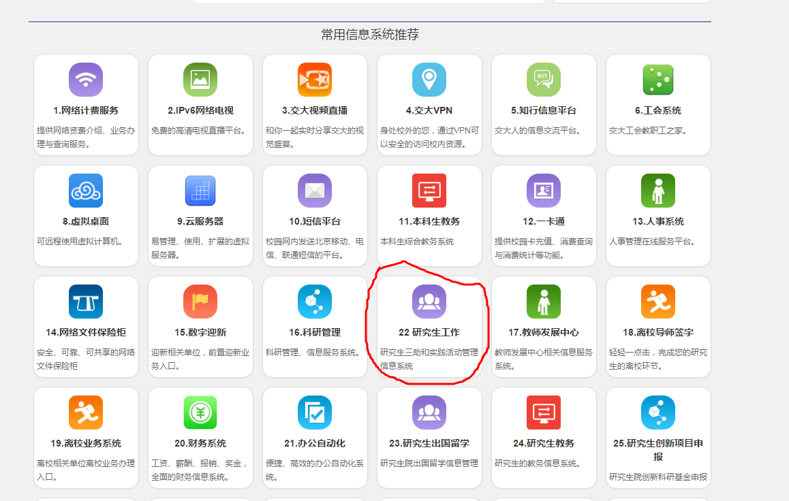
- 进入后点击左侧助教列表，然后直接点击新建，出现如下界面：
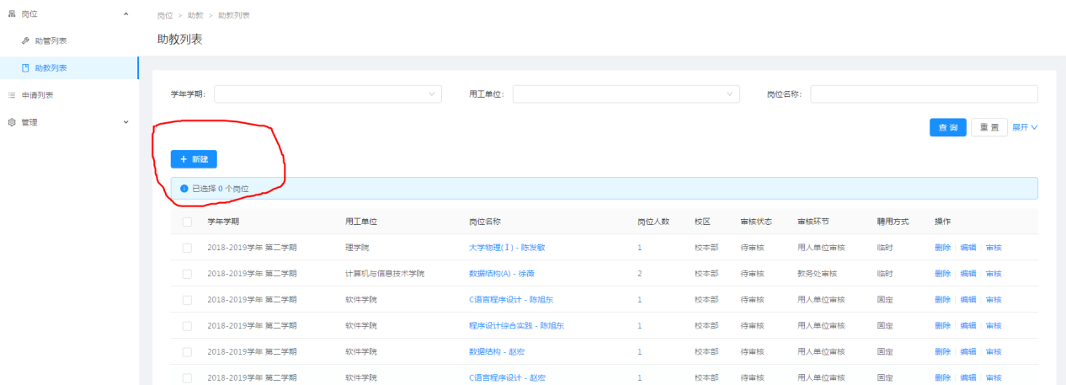
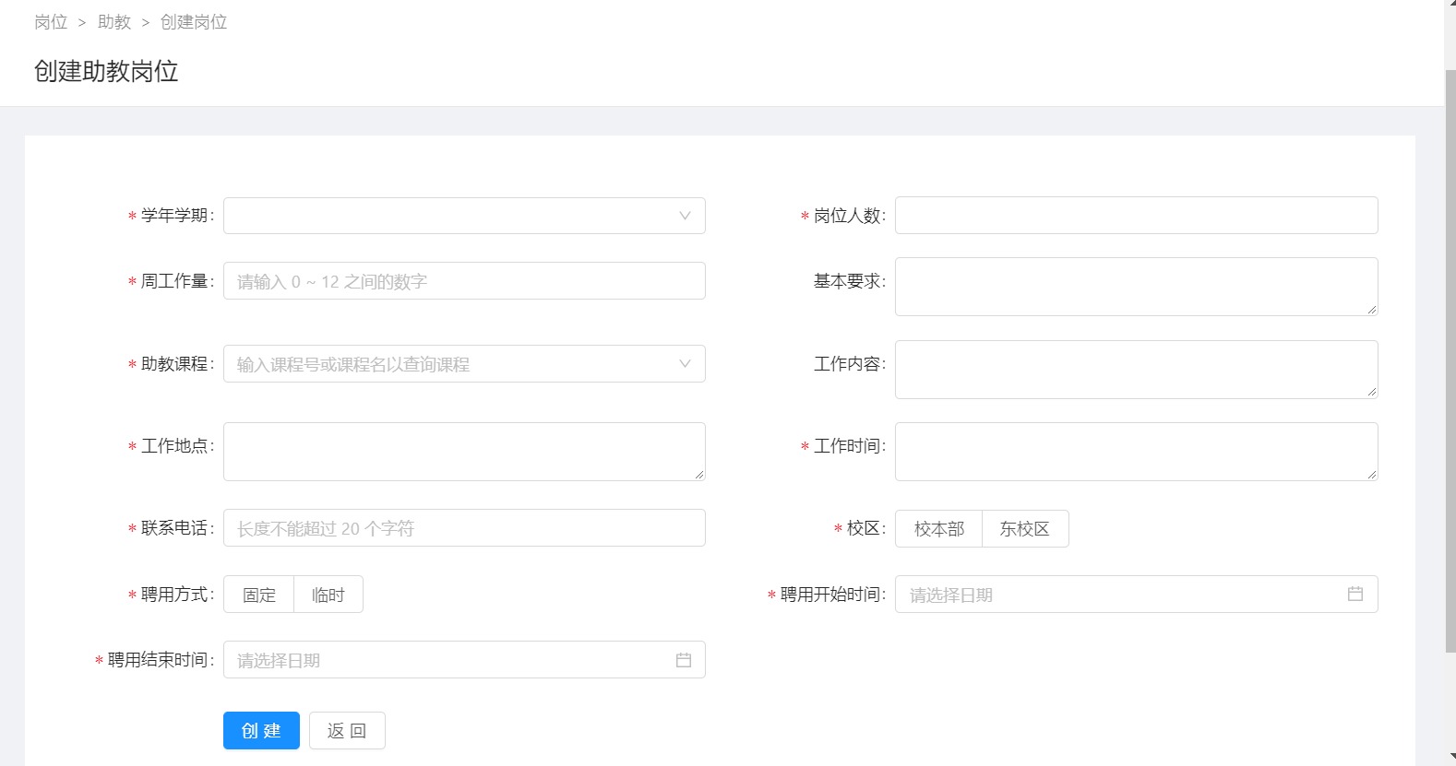
3.按要求填写出现的表单，注意助教课程为系统自动导入，输入关键字即可查询，填写完毕后点击创建即可完成岗位申请。

